  участок 3.0 сот.
  Республика Татарстан, Казань, район Советский, Родины мкр, Журавли ЖК
  5 990 000 ₽
  Общая информация:
  Тип земли: | ИЖС
  29 октября, 15:25
  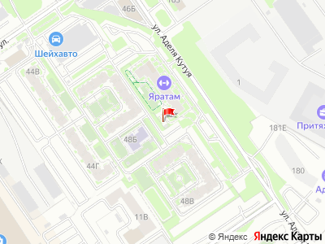
Представитель: Ключ
Код объекта: 2363283.
Продается земельный участок правильной формы на ул. Даурская на территории ЖК "Журавли" под различные виды деятельности.
Кадастровый номер участка: 16:50:060405:3296
Категория земель: Земли населенных пунктов
Все доступные основные виды разрешенного использования приложены в фотографиях.
Очень активно-развивающаяся локация. Напротив вводится в эксплуатацию новый ЖК Бизнес-класса "Адали". Удобная транспортная развязка - съезд с Вознесенского тракта
Звоните, отвечу на все вопросы и проведу показ в день обращения
Телефоны: +7 936 708-52-49
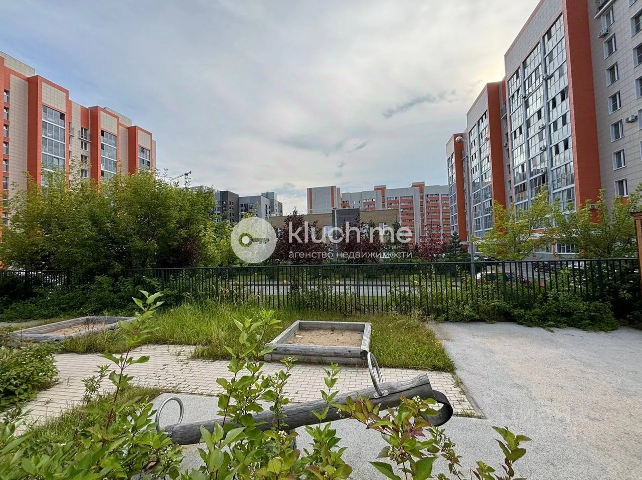 | 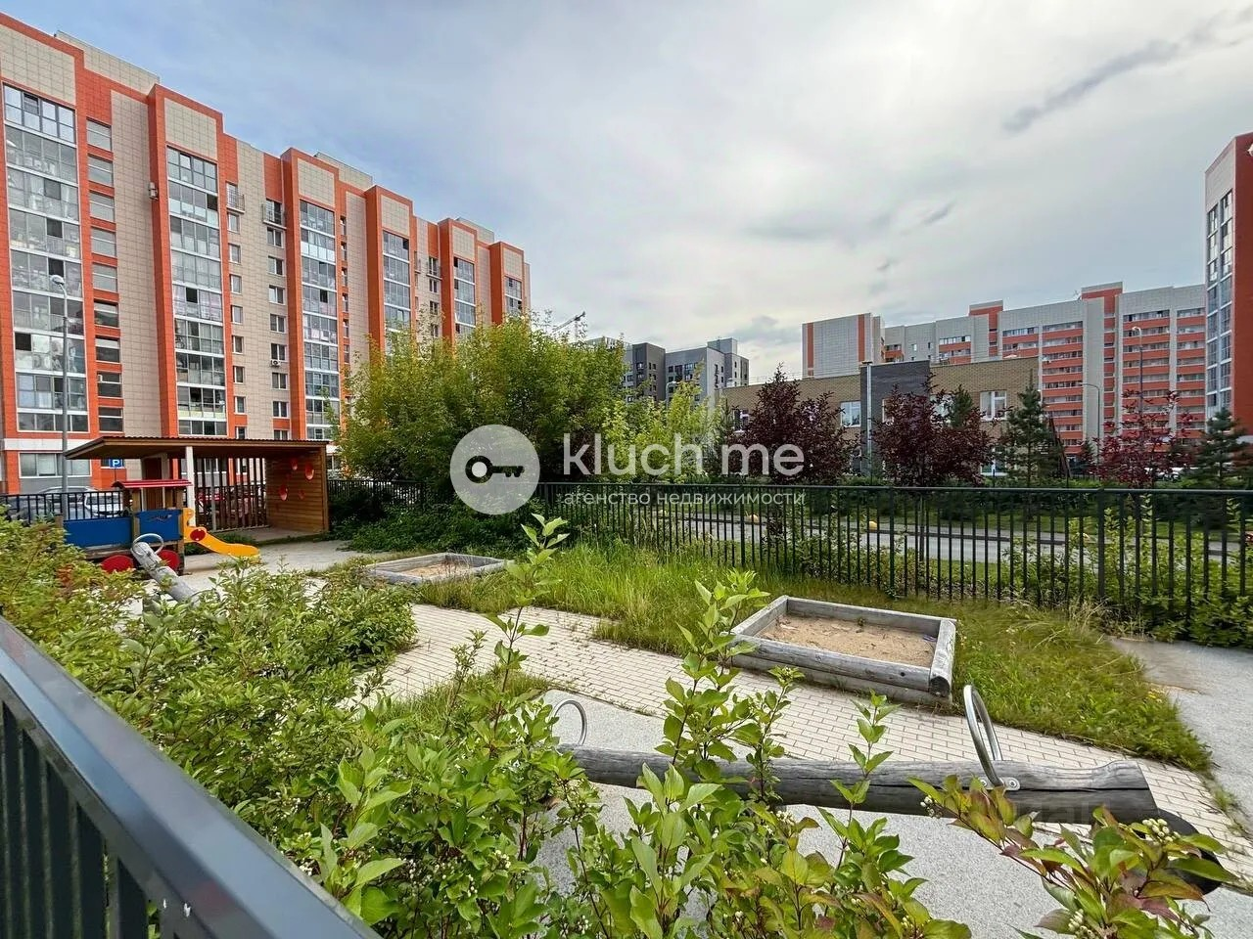
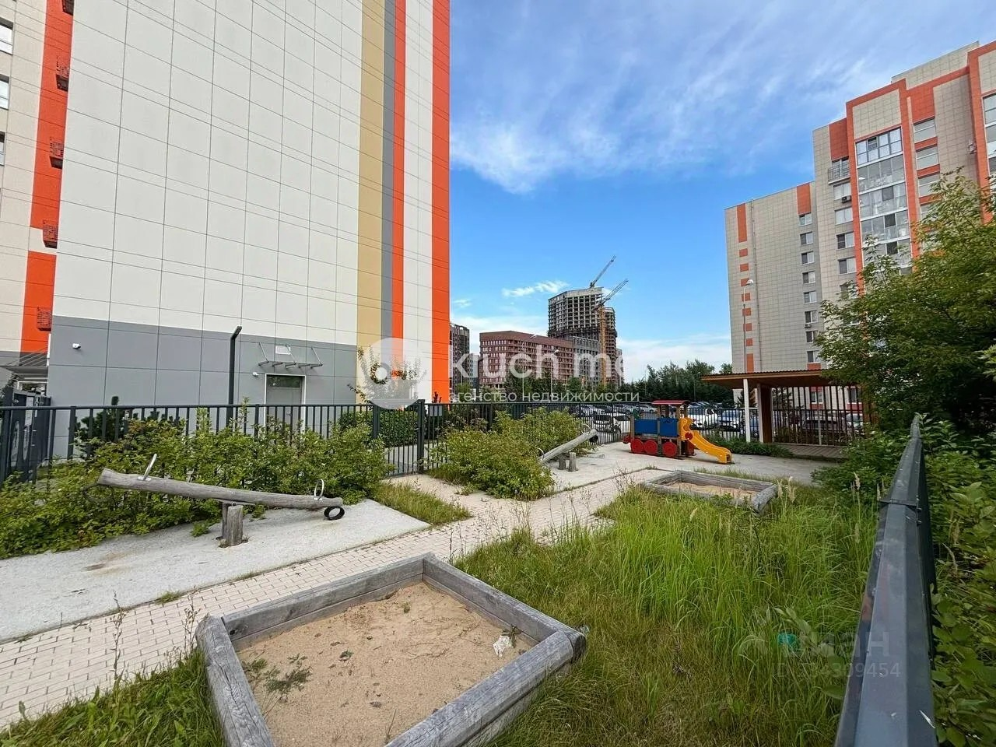 | 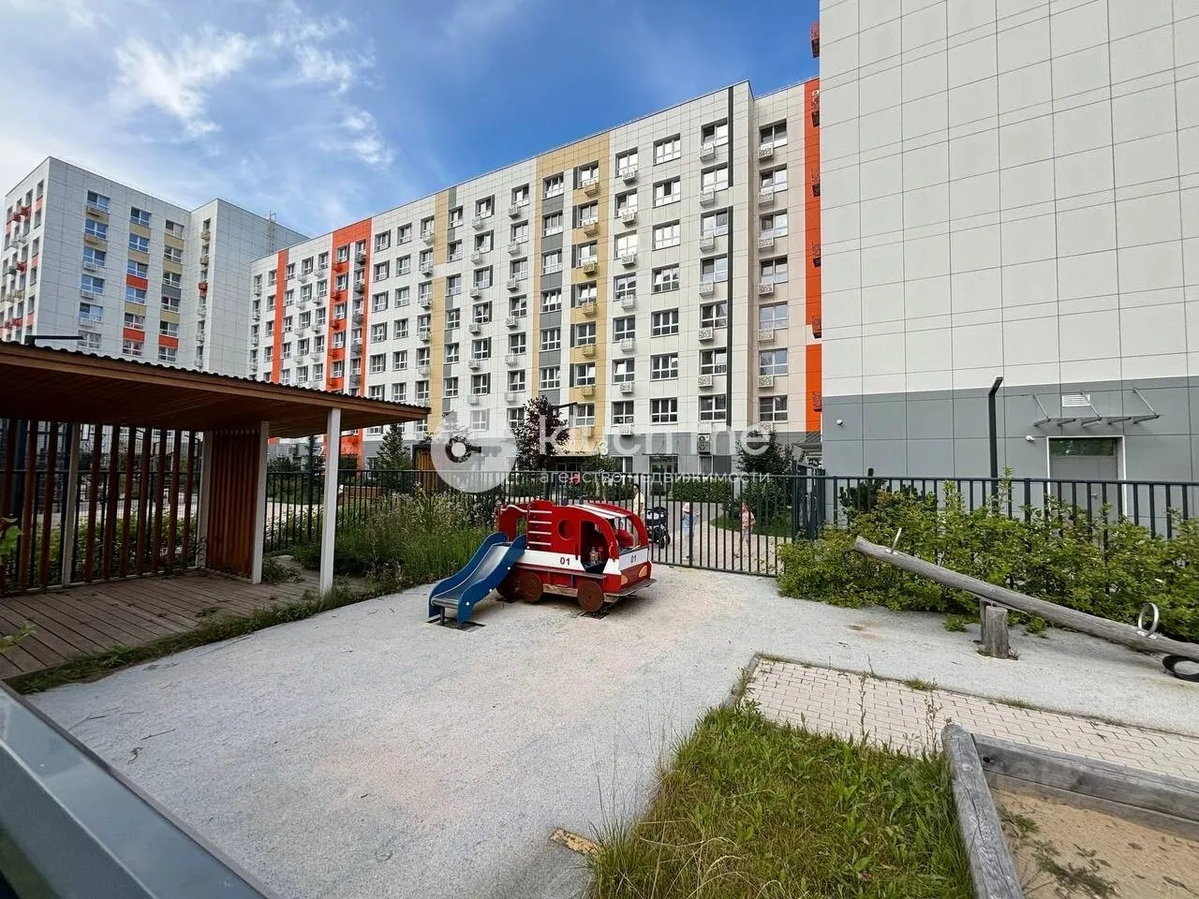
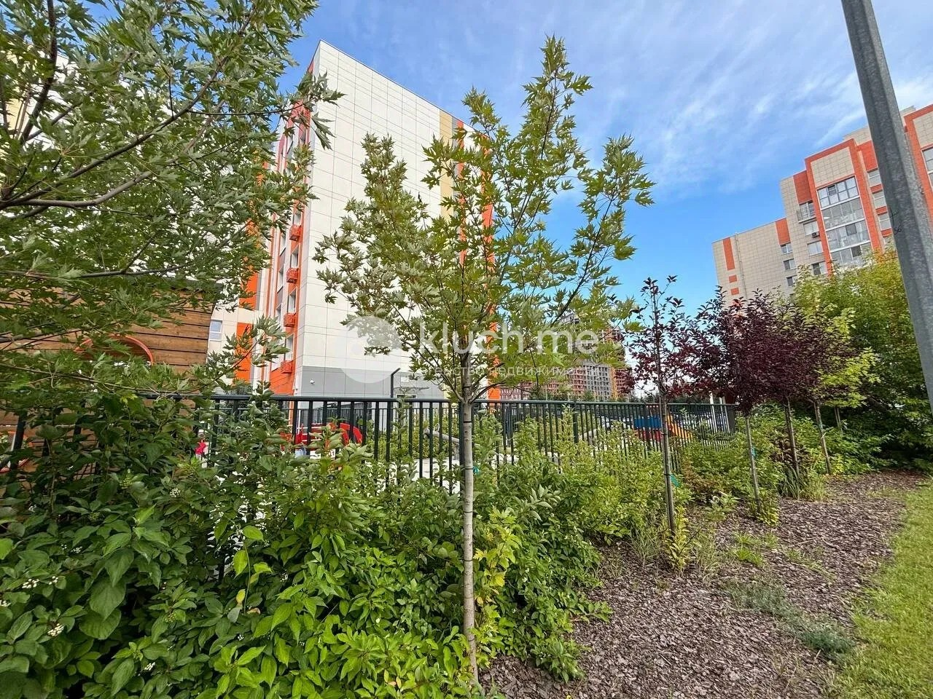 | 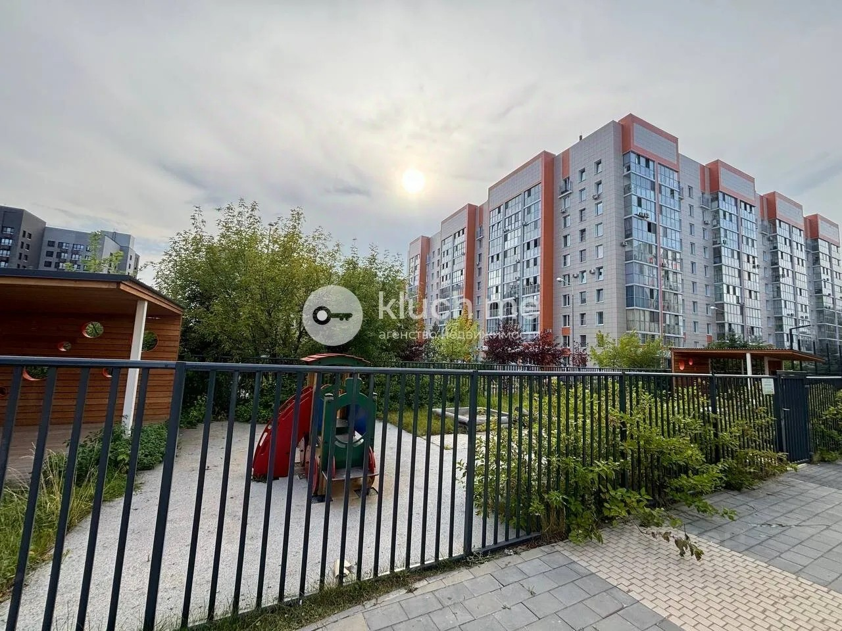
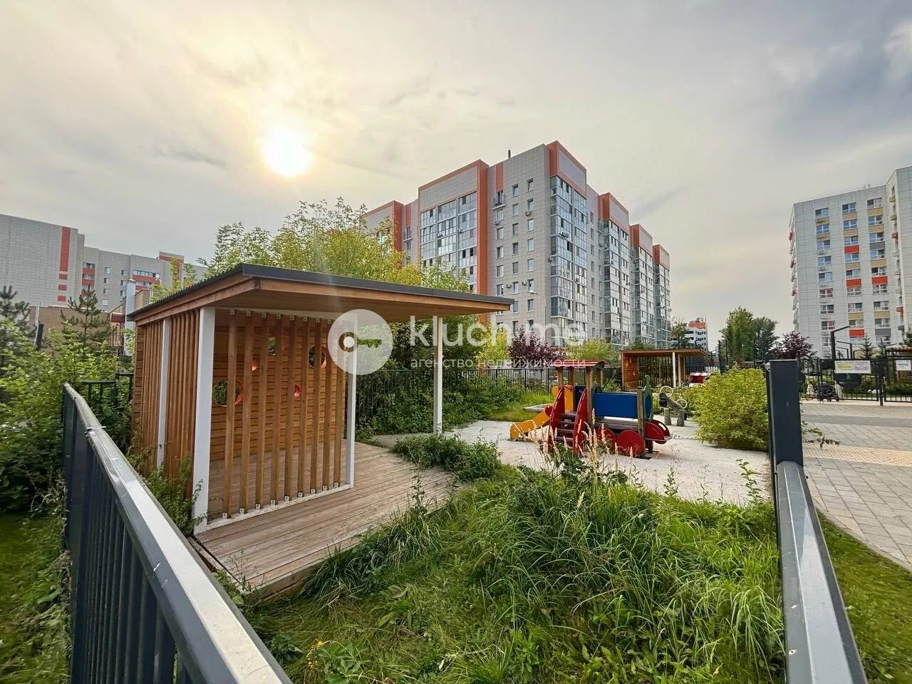 | 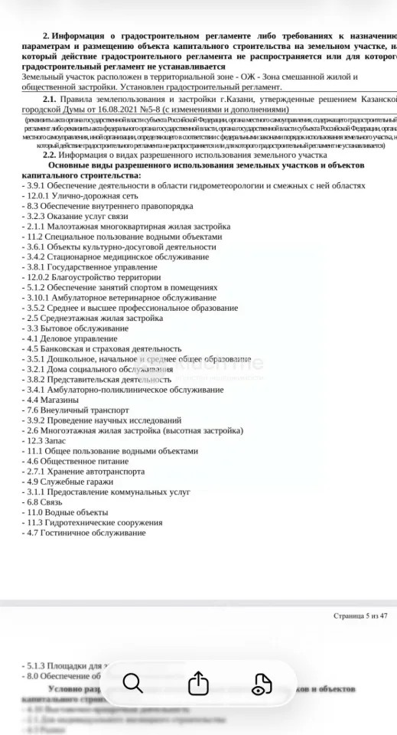
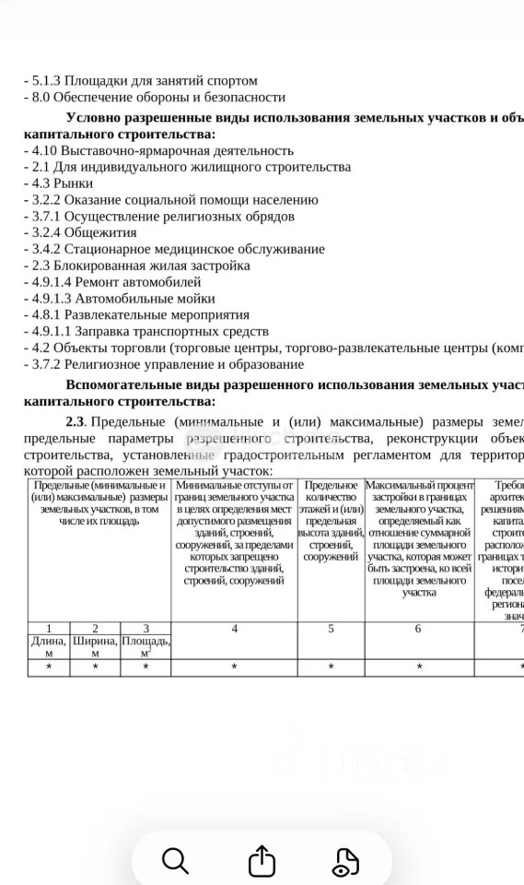 | 